|  |  |  |  |  |
| --- | --- | --- | --- | --- |
| UBND THÀNH PHỐ THỦ ĐỨC **TRƯỜNG THCS LÊ VĂN VIỆT**  **BỘ SGK CTST**  *(Đề gồm 03 trang)* | | | | **ĐỀ THAM KHẢO CUỐI KỲ I**  **NĂM HỌC: 2024 – 2025**  **MÔN: TOÁN 8**  **Thời gian: 90 phút** *(không kể thời gian phát đề)* |
|  |  |

**Bài 1. (1,0 điểm)** Cho biểu đồ biểu diễn các hoạt động của học sinh lớp 8C trong giờ ra chơi.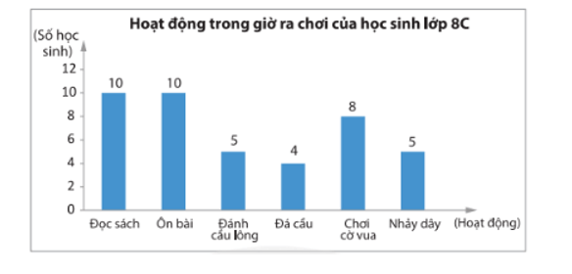

a) Hãy dự đoán trong các học sinh lớp 8C có khoảng bao nhiêu bạn thích chơi thể thao vận động trong thời gian rảnh rỗi.

b) Lớp 8C có khoảng bao nhiêu học sinh, số học sinh thích thể thao vận động của lớp chiếm tỉ lệ bao nhiêu % ?

**Bài 2. (3,5 điểm)**

**1.**Thực hiện phép tính sau:

1. 5x (5 – x) + (x + 1)(5x – 3)
2. 

**2.** Phân tích đa thức thành nhân tử:

a) 7x2 – 14xy + 7y2

b) 4a2 + 4a + 1 - b2

**Bài 3. (1,0 điểm)**  Bạn An đi từ nhà mình A qua nhà bạn Bảo B rồi đến nhà bạn Châu C. Sau đó, An đến nhà bạn Dũng D rồi trở về nhà mình (hình vẽ). So sánh quãng đường lúc đi AB + BC và quãng đường lúc về CD + DA, quãng đường nào dài hơn (*kết quả có thể làm tròn đến hàng phần mười*).

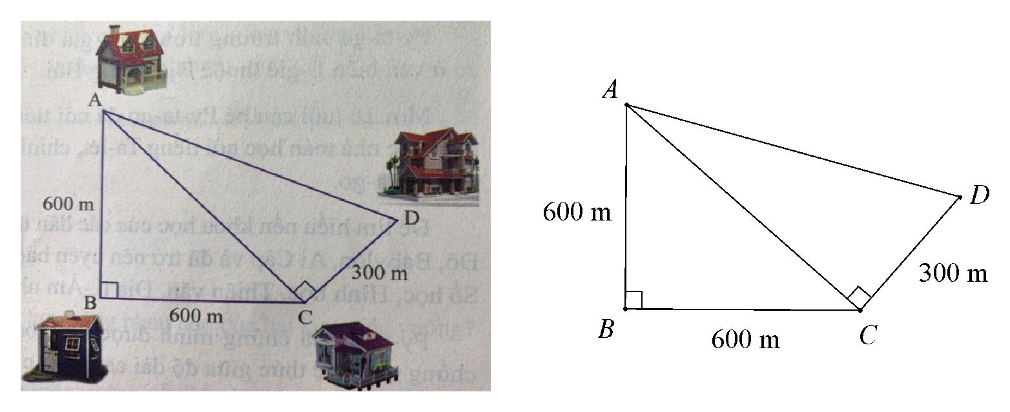

**Bài 4. (3 điểm)** Cho tam giác ABC vuông tại A (AB < AC), D là trung điểm của BC. Kẻ DE vuông góc với AB tại E và DF vuông góc với AC tại F.

a)Chứng minh tứ giác AEDF là hình chữ nhật.

b)Trên tia đối của tia FD lấy điểm G sao cho FG = FD. Chứng minh tứ giác ADCG là hình thoi.

c) Gọi H là trung điểm của AD. Trên cạnh AG lấy điểm I (khác điểm A) sao cho HI = HF. Chứng minh AI vuông góc với DI

**Bài 5. (1,0 điểm)** Một cửa hàng bán lều ngủ cho trẻ em có dạng hình chóp tứ giác đều có đáy là một tấm thảm hình vuông có cạnh dài 0,9 m và các mặt bên là những tấm vải hình tam giác cân có chiều cao 1,2 m.

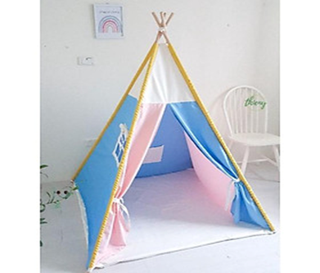 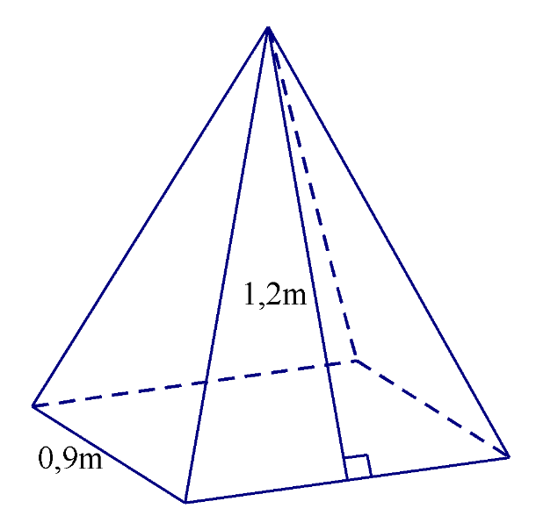

a) Tính diện tích vải các mặt xung quanh của lều.

b) Biết tấm thảm lót có giá vốn là 180 000 đồng, tiền vải bọc các mặt bên có giá vốn là 150 000 đồng/1m2, tiền công và phụ kiện trang trí đi kèm có giá vốn là 190 000 đồng. Hỏi giá bán của mỗi cái lều là bao nhiêu để cửa hàng có lợi nhuận là 50% ?

**Bài 6. (0,5 điểm)** Cho x + y = -2 và xy = 3. Tính giá trị của biểu thức: A = x3 + y3

**…HẾT…**

Tài liệu được chia sẻ bởi Website VnTeach.Com

https://www.vnteach.com